电子电气工程学院E402 DSP技术实验室

 | 功能参数 | 数量
数字信号处理实验系统 | 产品技术要求  一．整体功能要求  1、TI数字信号处理综合教学实验平台是结合当今数字信号处理课程教学与改革而研制开发的，采用一体化教学实验箱，包括TI DSP C2000系列的F28335、TI DSP C6000系列的DM6437、增强版DSP仿真器、独立的数字信号源、高清摄像头、7寸高清液晶屏/键盘等外设模块，DM6437能够直接对外设模块（液晶屏、蜂鸣器，步进电机，直流电机，交通灯，9键数字键盘等）  2、为充分发挥Davinci图像综合教学实验平台的综合教学和开展毕设实验课程，要求DM6437试验箱必需提供独立的数字信号源（须固定在试验箱上），数字信号源上提供五种波形（方波、三角波、正弦波、上下两路信号混频、白噪声），数字信号源上须自带语音录放功能，提供语音实时采集回放功能，麦克风、直接音频输入，耳机、扬声器输出。  二、标准配置要求：  1．DM6437开发板须采用核心板+底板方式。DM6437核心板上扩展有：DM6437芯片，FLASH，DDR存储器，可独立供电工作，并且引出了DM6437所有扩展引脚并可单独开发和调试；DM6437底板上扩展有：音频输入和输出接口，视频输入和输出接口，RS232接口，10/100M自适应网络接口，DIP开关和LED指示灯，以及全部扩展引脚。  2．F28335和DM6437采用一体化实验箱， F28335全功能板卡和DM6437全功能板卡须同时固定在试验箱上，并可以同时上电运行，同时固定DSP开发系统，高清摄像头，高清显示屏等，高清摄像头和显示器无需外接电源，便于管理。  3． F28335主控板和DM6437主控板均非核心板形式，每个主控板均需扩展出完整外设功能。主控板各自需要带有独立的RS232接口，独立的RS485接口，二者需要同时工作使用。  4.要求实验箱必须能够提供至少6路AD可以采集+-5v信号，并完成FIR等滤波算法。F28335必须能够提供AIC23音频接口完成音频采集和播放实验。  5. 数字信号处理试验箱须带有直流电机、步进电机单元模块，直流电机带有测速功能，F28335主控板和DM6437主控板各自都完成直流电机的PID算法闭环控制，嵌入式传感系统。  6.要求DM6437开发板上提供2路250K Fclk的AD，2路5M/s的DA输出，提供光照传感器，实现对光照的数据采集。  7.要求提供CCS5以上版本的ccs软件，仿真器必须支持WIN10开发环境，同时兼容WIN8，WIN7（64位），WIN7（32位），VISTA，WINXP及以下操作系统。DM6437和F28335均须提供运行在CCS5以上版本中的例程和实验指导书。  三、主要硬件指标：  1、DSP板卡  DSP板卡1：主处理DSP：TMS320DM6437，核心板上扩展有：DM6437芯片，FLASH，DDR存储器，可独立供电工作，并且引出了DM6437所有扩展引脚。内核为64x+，与64x（DM642的内核）完全软件兼容，32K Byte的L1P，80K Byte的L1D，128K Byte的L2增强的DMA控制器；3路PWM输出，已扩展在外部接口上；1个64bit的看门狗定时器。  板上外扩存储器：  外扩1GB DDR2；外扩128Mbit Flash  2、DSP板卡2：  主处理器：TMS320F28335，主频：150MHz高速处理能力，具备32位浮点处理单元，外扩64K*16bit SRAM，最大可扩至512K*16bit SRAM，片上16路A/D，12bit，其中6路A/D是可以直接采集±5V信号，外扩2路D/A，8bit；16路PWM;1路CAN总线接口2路SCI，其中一路为RS232接口，一路为RS232/RS485可选  高保真语音接口设计，双路语音采集，每路48K/s数字I/O设计。  四、实验箱外设资源：  1、信号接插孔：可使用插座完成DSP评估板上的A/D信号输入和D/A信号输出，底板提供4路A/D输入（ADCIN0-ADCIN3），4路D/A输出（DACOUT1-DACOUT4），每路均提供信号和地  2、多种直流电源输出：支持对仿真器和评估板的直流电源连接插座，并提供相应模块之电源插座  3、显示输出：点阵液晶图像显示器（LCD），显示从DSP发送来的数据，可调整显示对比度；12个发光二极管，模拟交通灯；步进、直流电机控制，马达指针0-360度指示  4、键盘输入：9键数字键盘；可由DSP检测键盘扫描码；同时键盘产生中断信号作为DSP的外中断输入  5、步进电机：四相八拍，步距角5.625，起动频率≥300PPS，运行频率≥900PPS；可由DSP扩展引脚控制旋转速度、方向  6、直流电机：空载转速3050转/分，输出功率1.35W，启动力矩21.3N；可以接收DSP输出的PWM控制信号，分别实现电机的转速、方向控制与闭环控制；须提供闭环PID测速算法。  7、测试模块：至少提供14个测试点，可以测量PWM输出、AD输入和DA输出波形  8、电源输入：220V交流电输入  9、软件资料：相关DSP设计编程使用教材、实验教程、使用说明、实验程序等  10、提供独立的数字信号源，可单独从实验箱上取下，为任何实验设备提供数字信号波形输出。  五、开发系统要求  1、支持TI全系列DSP芯片的硬件仿真， 对不同种类的DSP芯片，无需重复购买硬件设备，只需改换不同系列DSP开发软件，每种软件均支持C语言和汇编语言调试  2、支持WIN10开发环境，同时兼容WIN7（64位），WIN7（32位），VISTA，WINXP及以下操作系统, 支持CCS4，5，6或以上开发环境  3、支持多DSP调试有多个CPU同时工作时，只需购买一套开发系统，配上多CPU调试软件，可以进行并行调试  六、软件平台：  1、F28335提供的所有例程要求运行在CCS5以上版本中，提供CCS5以上版本的ccs软件。  2、DM6437提供的所有例程要求运行在CCS5以上版本中，提供CCS5以上版本的ccs软件。  七、主要实验内容：  1、CCS软件应用系列实验；  2、DSP实现外部控制实验；  通用输入输出管脚应用；发光二极管显示实验；液晶显示器控制显示实验；键盘输入实验；音频信号发生实验；步进电机控制实验；直流电机控制实验；交通灯综合控制等；  3、DSP算法系列实验；  4、语音信号采集与分析系列实验；  5、数字图像信号处理系列实验。  八、其他要求  提供制造厂家产品授权书及售后服务承诺书 | 20台
实验电脑 | 英特尔酷睿 处理器I5-9400，操作系统WIN10，机械硬盘1T ，内存8G DDRIII ，、20英寸液晶显示器， 2G独显，集成千兆网卡，自带网络同转和还原功能 | 20台
投影仪 | 1屏幕比例: 4:3；技术: 三片LCD技术，变焦倍数: 1.6倍；对比度: 10001:1-20000:1，最佳投放距离: 5m；分辨率(dpi): 1024x768dpi  2.需配有电动幕布及相应连接线 | 2套

安徽三联学院计算机工程学院实验室扩建
设备等参数（四个实验室）
D502多媒体技术实验室
名称 | 主要技术参数 | 数量
品牌电脑 | 1、主板：Inter B460芯片组 2、处理器：Intel 酷睿i5 10400 3、内存：8G DDR4 大于等于2666HZ 4、硬盘： 1TB 7200rpm SATA接口HDD 支持双硬盘SSD+HDD 5、显卡： Intel HD Graphics核芯显卡6、电源： 180W 7、USB鼠标键盘8、具备功能：  支持SSD硬盘和机械硬盘双硬盘保护模式、差异拷贝和网络同传。必须支持与现有机房一起进行网络同传功能。  9、前面板I/O接口：2×USB；1×读卡器；1×耳机输出接口；1×麦克风输入接口 背板 I/O接口：2×USB2.0+2×USB3.1；1×HDMI；1×VGA；1×RJ45（网络接口）；6×S/PDIF输出；1×电源接口 PCIe*16插槽*1个 PCIe*2个 内置无线网卡、蓝牙  10、 显示器：23英寸LED液晶显示器 | 4台
桌椅 | 长*宽*高：（118*55*74）cm 1张双人桌配2把凳子。材质造型：  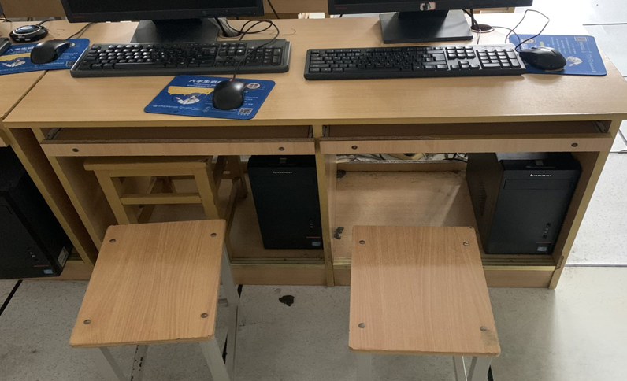 | 2套

 | D506软件实习实训中心（一）
名称 | 主要技术参数 | 数量
品牌电脑 | 1、主板：Inter B460 2、处理器：Intel 酷睿i5 10400 3、内存：8G DDR4 大于2666HZ 4、硬盘： 1TB 7200rpm SATA接口HDD 支持双硬盘SSD+HDD 5、显卡： Intel HD Graphics核芯显卡6、电源： 180W7、USB鼠标键盘8、具备功能：  支持SSD硬盘和机械硬盘双硬盘保护模式、差异拷贝和网络同传。必须支持与现有机房一起进行网络同传功能。  9、前面板I/O接口：2×USB；1×读卡器；1×耳机输出接口；1×麦克风输入接口 背板 I/O接口：2×USB2.0+2×USB3.1；1×HDMI；1×VGA；1×RJ45（网络接口）；6×S/PDIF输出；1×电源接口 PCIe*16插槽*1个 PCIe*2个 内置无线网卡、蓝牙  10、 显示器：23英寸LED液晶显示器 | 4台
桌椅 | 长*宽*高：（118*55*74）cm 1张双人桌配2把凳子。材质造型： | 2套

D501程序设计实验室
名称 | 主要技术参数 | 数量
品牌电脑 | 1、主板：Inter B460 2、处理器：Intel 酷睿i5 10400 3、内存：8G DDR4 大于2666HZ 4、硬盘： 1TB 7200rpm SATA接口HDD 支持双硬盘SSD+HDD 5、显卡： Intel HD Graphics核芯显卡6、电源： 180W7、USB鼠标键盘8、具备功能：  支持SSD硬盘和机械硬盘双硬盘保护模式、差异拷贝和网络同传。必须支持与现有机房一起进行网络同传功能。  9、前面板I/O接口：2×USB；1×读卡器；1×耳机输出接口；1×麦克风输入接口 背板 I/O接口：2×USB2.0+2×USB3.1；1×HDMI；1×VGA；1×RJ45（网络接口）；6×S/PDIF输出；1×电源接口 PCIe*16插槽*1个 PCIe*2个 内置无线网卡、蓝牙  10、 显示器：24英寸LED液晶显示器 | 4台
桌椅 | 长*宽*高：（118*55*74）cm 1张双人桌配2把凳子。材质造型： | 2套

D505数据库实验室
名称 | 主要技术参数 | 数量
品牌电脑 | 1、主板：Inter B460 2、处理器：Intel 酷睿i5 10400 3、内存：8G DDR4 大于2666HZ 4、硬盘： 1TB 7200rpm SATA接口HDD 支持双硬盘SSD+HDD 5、显卡： Intel HD Graphics核芯显卡6、电源： 180W7、USB鼠标键盘8、具备功能：  支持SSD硬盘和机械硬盘双硬盘保护模式、差异拷贝和网络同传。必须支持与现有机房一起进行网络同传功能。  9、前面板I/O接口：2×USB；1×读卡器；1×耳机输出接口；1×麦克风输入接口 背板 I/O接口：2×USB2.0+2×USB3.1；1×HDMI；1×VGA；1×RJ45（网络接口）；6×S/PDIF输出；1×电源接口 PCIe*16插槽*1个 PCIe*2个 内置无线网卡、蓝牙  10、 显示器：23英寸LED液晶显示器 | 6台

